المملكة العربية السعودية  وزارة التعليم  إدارة تعليم .........  نموذج اجابة أسئلة مراجعة |  | مدرسة ....................  الصف : الثالث المتوسط  الفصل الدراسي الثاني  1443هـ

السؤال الاول :( أ ) ضع علامة (√) امام العبارة الصحيحة وعلامة (×) امام العبارة الخاطئة ؟
1 | تقع المملكة العربية السعودية في اقصى الجنوب الغربي من قارة آسيا . | √
2 | المشاركة في تنظيف المنتزهات والحدائق العامة ليس من العمل التطوعي . | ×
3 | المملكة العربية السعودية الاول عربيا في عدد السكان حسب تقديرات عام 1439هـ | ×
4 | يشير مؤشر اتجاه الخريطة دائما نحو جهة الشمال . | √
5 | يعرف السهل الساحلي على البحر للملكة باسم ( سهل الدهناء ) | ×
6 | الكثافة السكانية = مجموع السكان ÷ المساحة . | √
7 | ينقسم العمل التطوعي الى ( فردي ومؤسسي ) | √
8 | النسبة الاكبر من سكان المملكة العربية السعودية يعيشون في الارياف . | ×
9 | الخرائط السياسية هي التي تمثل الظواهر المناخية مثل الحرارة والرياح والرطوبة والامطار . | ×
10 | من اشهر الحرات في المملكة العربية السعودية واكبرها مساحة ( حرة رهاط ) | √
11 | من اهم ضوابط العمل التطوعي الفردي ان يكون موافقا للأنظمة واللوائح في الدولة . | √
12 | الامن والاستقرار من اهم الاسباب لزيادة عدد السكان في المملكة العربية السعودية . | √
13 | الغرض من المساحة الطبوغرافية هو انشاء خرائط تفصيلية . | √
14 | (كن عونا )من اهم برامج العمل التطوعي الذي تشرف عليه وزارة الحج وهدفه خدمة الحجاج | √
15 | توفر فرص العمل في وطني أدى الى زيادة الوافدين اليها . | √
16 | الهرم السكاني شكل نصي . | ×
17 | يسمى القسم الجنوبي من المرتفعات الغربية للملكة بــ ( جبال السروات ) . | √
18 | تهطل الامطار في وطني بقلة ماعدا شمالها الشرقي . | ×
19 | الزيادة الطبيعية مفهوم سكاني يوضح الفرق بين عدد المواليد والوفيات في مدة زمنية محددة . | √
20 | ما يحيط بالخريطة من الخارج يعرف بــ ( اطار الخريطة ) | √

محمد القرني

المملكة العربية السعودية  وزارة التعليم  إدارة تعليم .........  نموذج أسئلة مراجعة |  | مدرسة ....................  الصف : الثالث المتوسط  الفصل الدراسي الثاني  1443هـ

السؤال الثاني : اختر الإجابة الصحيحة فيمايلي بوضع دائرة على الحرف المناسب ؟
1 | تتنوع اعمال علم المساحة حسب طبيعة العمل ومنها :
أ | المساحة الارضية | ب | المساحة الملاحية | ج | المساحة الفلكية | د | حميع ماسبق
2 | هو نظام مترابط يساعد في تحديد إحداثيات أي مكان على سطح الارض بدقة عالية :
أ | نظام (GPS) | ب | الخريطة | ج | الصور الجوية | د | ليس مماذكر
3 | أكبر هضبة في وطني وهي تقع في وسط البلاد :
أ | هضبة الصمان | ب | هضبة نجد | ج | هضبة الحماد | د | هضبة الوديان
4 | تقسيم السكان الى ذكور واناث وتحديد نسبة كل منهما من اجمال السكان يقصد به :
أ | التركيب العمري | ب | الهرم السكاني | ج | التركيب النوعي | د | الكثافة السكانية
5 | يساعد مفتاح الخريطة على :
أ | قراءة معلوماتها | ب | تحديد اتجاهها | ج | توجيهها | د | قياس مسافاتها
6 | تلتقط في حالة الوضع الراسي لعدسات اجهزة التصوير :
أ | الصور الجوية المائلة | ب | الصور الجوية الراسية | ج | الخرائط | د | ليس مماذكر
7 | تجري حكومة وطني ممثلة في الهيئة العامة للإحصاء التعداد السكاني للمملكة كل :
أ | 3 سنوات | ب | 5 سنوات | ج | 7 سنوات | د | 10 سنوات
محمد القرني

المملكة العربية السعودية  وزارة التعليم  إدارة تعليم .........  أسئلة مراجعة |  | مدرسة ....................  الصف : الثالث المتوسط  الفصل الدراسي الثاني  1443هـ

السؤال الثالث : ( أ ) اختر من المجموعة (الاولى ) ما يناسبها من المجموعة (الثانية ) ؟
المجموعة ( الاولى ) |  |  | المجموعة ( الثانية )
1 | النسبة بين البعد على الخريطة وما يقابلها على الطبيعة . |  | 4 | الاحداثيات
2 | مجموعة من البشر المستقرين في مكان محدد وزمن معين . |  | 5 | التضاريس
3 | بذل الجهد والوقت او المال او الثلاثة معا عن رغبة من اجل عمل الخير . |  | 1 | مقياس الرسم
4 | تقاطع خطوط الطول مع دوائر العرض . |  | 9 | عنوان الخريطة
5 | هي الاشكال السطحية التي تتكون منها القشرة الارضية من جبال وهضاب وغيرها |  | 2 | السكان
6 |  | تنظيم العمل التطوعي بالشراكة مع الافراد والمؤسسات . | 3 | التطوع
7 |  | أكبر التكوينات الرملية ( الصحاري ) في وطني | 10 | الحرات
8 |  | من يسخٌر نفسه ووقته وجهده وماله لخدمة الاخرين . | 7 | الربع الخالي
9 |  | الاسم الذي يحدد موضوع الخريطة |  | المناخ
10 |  | هي طفوح بازلتية تكونت من حمم البركان . | 8 | المتطوع
 |  |  | 6 | تكاتف

محمد القرني

المملكة العربية السعودية  وزارة التعليم  إدارة تعليم .........  أسئلة مراجعة |  | مدرسة ....................  الصف : الثالث المتوسط  الفصل الدراسي الثاني  1443هـ

السؤال الرابع : (أ) قارن بين الخريطة والصور الجوية وفق الجدول ادناه ؟
وجه المقارنة | الخريطة | الصور الجوية
المفتاح والرموز | تحتاج | لا تحتاج
الظواهر المتحركة | لا توضحها | توضحها

(ب) قارن بين المساحة الجيوديسية والمساحة المستوية وفق الجدول ادناه ؟
وجه المقارنة | المساحة الجيوديسية | المساحة المستوية
تغطيتها لسطح الارض | مساحات شاسعة | مساحات صغيرة
كروية الارض | تأخذها في الحسبان | لا تهتم بها

(ج) قارن بين صحراء ( الربع الخالي ) و ( النفوذ الكبير ) وفق الجدول ادناه ؟
وجه المقارنة | الربع الخالي | النفوذ الكبير
موقعها من وطني | الجنوب الشرقي | الشمال
ترتيبها من حيث المساحة | المرتبة الاولى | المرتبة الثانية

المملكة العربية السعودية  وزارة التعليم  إدارة تعليم .........  أسئلة مراجعة |  | مدرسة ....................  الصف : الثالث المتوسط  الفصل الدراسي الثاني  1443هـ

السؤال الخامس ( أ ) أكمل الفراغات التالية بما يناسبها ؟

1 ـ العمل التطوعي وتطوير مؤسساته من برامج التحول الوطني لتحقيق رؤية 2030 ومن برامج التطوع في وطني :
كن عونا و تكاتف و وقار و اطعام

2 ـ يرتبط نمو السكان في المملكة العربية السعودية بعاملين اساسيين هما :
الزيادة الطبيعية و الزيادة غير الطبيعية

3 ـ من مكونات نظام تحديد المواقع العالمي ( GPS):
قسم التحكم و قسم الاقمار الصناعية و قسم المستخدم

4 ـ من أشهر الاودية في وطني :
وادي الرمة و وادي حنيفة و وادي بيشة و وادي الحمض و وادي السهباء

السؤال الخامس : ( ب ) علل لمايأتي ( بما تفسر ) سبب واحد فقط ؟
1 | انخفاض درجات الحرارة على المرتفعات الجبلية في غرب المملكة | بسبب الارتفاع
2 | تنوع التضاريس في وطني | لإتساع مساحته
3 | تُولي حكومة وطني اهتماما خاصا بالتعداد السكاني | للتخطيط والتطوير والتنمية وفهم المجتمع وحل مشكلاته

المملكة العربية السعودية  وزارة التعليم  إدارة تعليم .........  أسئلة مراجعة |  | مدرسة ....................  الصف : الثالث المتوسط  الفصل الدراسي الثاني  1443هـ

السؤال السادس : اكمل خريطة المفاهيم التالية بما يناسبها ؟

المملكة العربية السعودية  وزارة التعليم  إدارة تعليم ..............  اسئلة مراجعة |  | الصف : الثالث المتوسط

خريطة تاريخية

خريطة تضاريسية

خريطة اقتصادية

خريطة سياسية

خريطة مناخية

خريطة سكانية
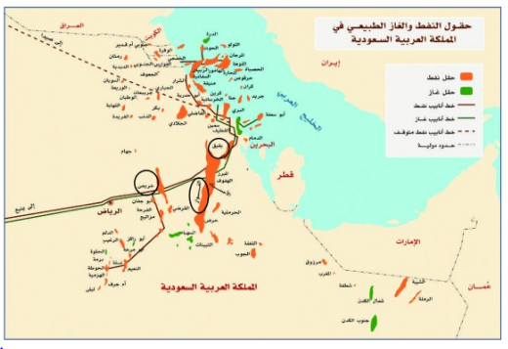
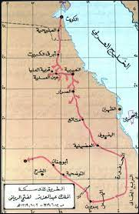

خريطة اقتصادية خريطة تاريخية
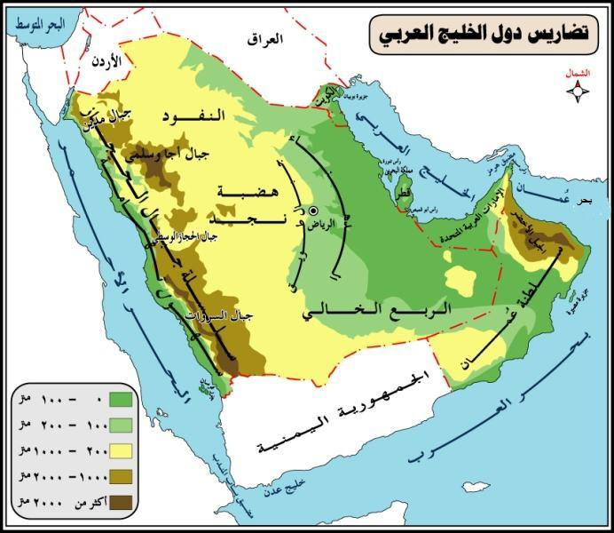
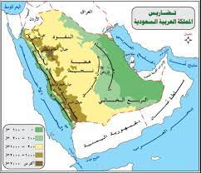

خريطة تضاريسية خريطة تضاريسية

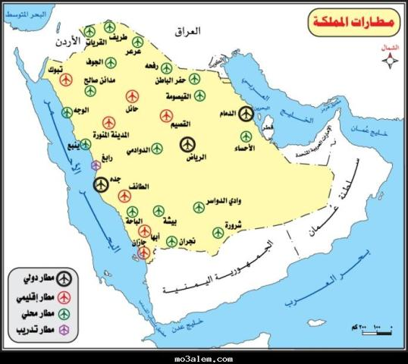
1 | حدد نوع هذه الخريطة ؟ | خريطة ( بشرية )اقتصادية
2 | ما هو عنوان ( اسم ) الخريطة ؟ | مطارات المملكة
3 | وضح مقياس الرسم المستخدم ؟ | مقياس خطي

